Náš školský časopis September 2021
Otvorenie školského roku 2021/2022
Prešli horúce letné prázdninové dni, v závere ich vystriedali chladivé, daždivé, to preto aby nám nebolo ľúto, že končia. Nadišiel september, a to je čas na nástup do školy. „Škola volá, začínajú sa povinnosti.“
Aký bude tento školský rok? Nevieme čo nám prinesie. Určite tak ako minulý, nebude ľahký, ale my sme v Božom náručí a spolu s naším tímom to určite zvládneme.
Ministerstvo školstva určilo pravidlá, za ktorých bude prebiehať tento školský rok. Budeme sa riadiť COVID automatom a školským semaforom. Znamená to, že pán minister nebude zatvárať školy, nebudeme sa teda učiť všetci dištančne z domu. Ak príde aj pozitívne testovaný, zatvorí sa trieda, dokonca môžu mať aj výnimku. Každý rodič, ktorý mal záujem o antigénové samotesty, dostal sadu pre svoje dieťa.
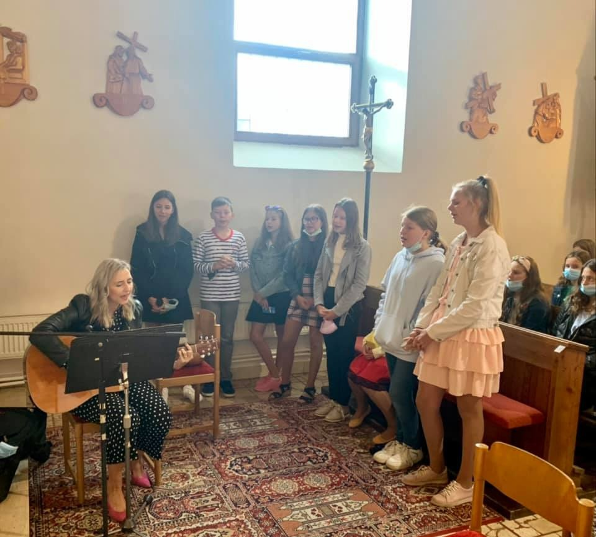
Všetky školské aktivity nie sú odporúčané, tak uvidíme za akých podmienok to všetko bude prebiehať. Budeme sa riadiť aktuálnymi usmerneniami. Budeme sa aj naďalej zapájať do online súťaží a projektov. Krúžková činnosť bude prebiehať. I naďalej platí: R-O-R.
V tomto školskom roku máme 40 detí v MŠ a 93 žiakov v ZŠ.
Buďte vytrvalí, trpezliví a húževnatí v práci, pretože zvyčajne najďalej zájdu tí. Plňme všetci úlohy zodpovedne. Želám Vám milí žiaci, aby ste túžili po poznaní a múdrosti, prinášali ovocie a radosťou vzdávali vďaku za všetko, čo máte.
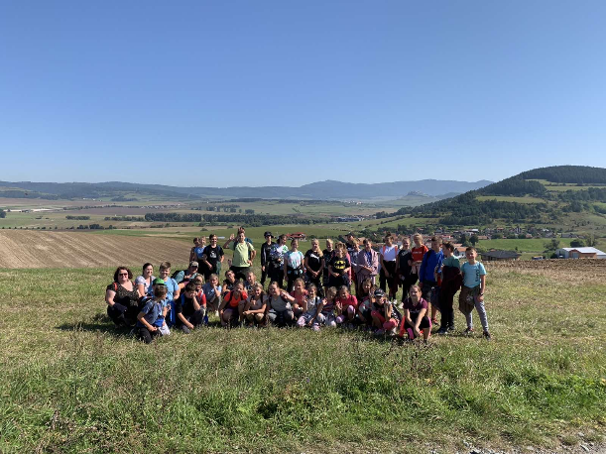
Prajem a vyprosujem všetkým úspešný ďalší školský rok.
Cvičenia v prírode
Štvrtok 9. 9. 2021 žiaci 2. stupňa absolvovali teoretickú prípravu Kurzu na ochranu života a zdravia, kde získali nové vedomosti o civilnej obrane, pohybe a pobyte v prírode a overili si poznatky o prvej pomoci. V piatok pokračovali v praktickom výcviku.
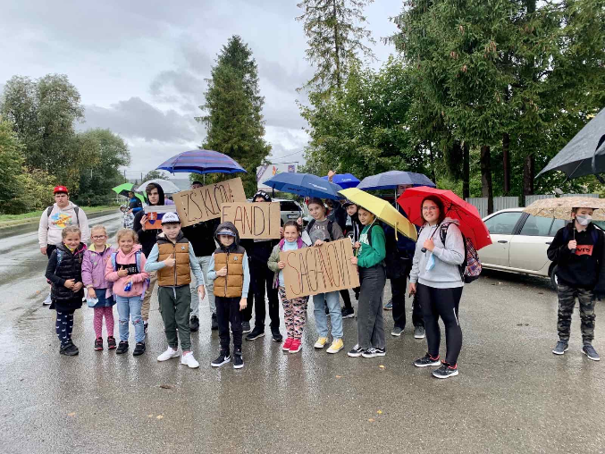
Žiaci 1. stupňa absolvovali cvičenia v prírode.
Preteky okolo Slovenska

V piatok 17.9. 2021, cez našu dedinu Klčov prechádzal pelotón s cyklistami z rôznych kútov sveta. Medzi nimi bol aj náš slovenský cyklista Peter Sagan so svojím tímom. Žiaci a učitelia netrpezlivo očakávali pretekárov a tešili sa, že uvidia našu svetovú cyklistickú špičku. Petrovi blahoželáme k víťazstvu. Sme hrdí, že je NÁŠ.

EKOPOLIS – STROM ROKA 2021
Nadácia Ekopolis organizuje v poradí už 19. ročník ankety Strom roka, ktorej cieľom je upozorniť na staré, vzácne či ohrozené stromy a vzbudiť záujem ľudí o životné prostredie. V apríli tohto kalendárneho roka mohli jednotlivci, mestá, školy či organizácie nominovať stromy, ktoré sú ich srdcu blízke. Po uzávierke nominácií boli spomedzi všetkých uchádzačov vybraní dvanásti finalisti, ktorí súťažia o titul Strom roka 2021. Verejné hlasovanie bolo spustené 1. júla 2021 a potrvá do konca septembra. Patronát nad anketou prevzal už desiaty rok spevák Peter Lipa. Aj my sme sa so žiakmi našej školy zapojili do tejto ankety. Každý žiak dostal hlasovací lístok, prostredníctvom ktorého udelil hlas stromu, ktorý ho najviac zaujal. Ak sa na nás usmeje šťastie, tak dokonca môžeme pre školu vyhrať aj výsadbový materiál v hodnote 500 €.

KUK DO NAŠEJ ŠKÔLKY...
SEPTEMBER JE TU....
AJ MY SME ZAČALI NOVÝ ŠKOLSKÝ ROK. SME RADI ŽE SME SPOLU A MÔŽEME SA KAŽDÝ DEŇ STRETÁVAŤ. DO NAŠEJ ŠKOLIČKY NASTÚPILO 40 DETÍ.
KEĎ SA SPOLU PRECHÁDZAME PO NAŠEJ DEDINKE, TAK SA NÁS TETUŠKY PÝTAJÚ ŽE: ,,SKADZI MÁCE TEĽO DZECIČKOCH?“
NO ĽUDIA... Z KLČOVA!!!
ALE NAŠU ŠKÔLKU NAVŠTEVUJÚ AJ DETI Z OKOLITÝCH OBCÍ A TO SI NAOZAJ VÁŽIME.
SME RADI, ŽE NÁS JE TOĽKO A MÔŽEME SA SPOLU HRAŤ, CVIČIŤ, MAĽOVAŤ, SPIEVAŤ A TEŠIŤ SA Z KAŽDÉHO DŇA.
PRAJEME SI DO NOVÉHO ŠKOLSKÉHO ROKU HLAVNE ZDRAVIE, RADOSŤ A POŽEHNANIE......ABY SME SI NA KONCI ŠKOLSKÉHO ROKU MOHLI ZAŽELAŤ KRÁSNE LETO.
DOPRAVNÁ VÝCHOVA V NAŠEJ VEĽKEJ TRIEDE
V mesiaci September sa škôlkari vo veľkej triede celý týždeň venovali téme: Dopravná výchova. Prostredníctvom zaujímavých aktivít, ktoré im pripravili pani učiteľky spoznali rôzne druhy dopravných prostriedkov, taktiež spôsob, akým sa pohybujú. Naučili sa, na čo nám na ceste slúžia dopravné značky, zahrali sa na záchranárov, policajtov, hasičov a veľa iného..... Vyskúšali si reflexné prvky (vesty, náramky...) a vydali sa na prechádzku, aby sa stali súčasťou cestnej premávky. Po ceste dokonca stretli hasičské auto.
Koniec týždňa sme ukončili vo veľkom štýle a boli sme povzbudiť Petra Sagana, nášho slovenského profesionálneho cestného cyklistu na pretekoch - Okolo Slovenska, kde cyklisti prechádzali cez našu dedinku Klčov. Deti si z tohto týždňa odniesli veľmi veľa zážitkov.
